

INFORME TÉCNICO DE FISCALIZACIÓN AMBIENTAL

AUTÓDROMO INTERNACIONAL DE CODEGUA

DFZ-2016-3454-VI-NE-IA

 | Nombre | Firma
Aprobado | Claudia Pastore H.
Revisado | Andrea Villablanca T.
Elaborado | Felipe Loaiza A.  Matías Tapia R.

Contenido
1 RESUMEN 3
2 IDENTIFICACIÓN DE LA UNIDAD FISCALIZABLE 4
2.1 Antecedentes Generales 4
2.2 Ubicación y Layout 4
3 INSTRUMENTOS DE CARÁCTER AMBIENTAL FISCALIZADOS 6
4 ANTECEDENTES DE LA ACTIVIDAD DE FISCALIZACIÓN 6
4.1 Motivo de la Actividad de Fiscalización 6
4.2 Materia Específica Objeto de la Fiscalización Ambiental 6
4.3 Aspectos relativos a la ejecución de la Inspección Ambiental 7
4.3.1 Ejecución de la inspección 7
4.3.2 Esquema de recorrido 7
4.3.3 Detalle del Recorrido de la Inspección 8
4.4 Revisión Documental 9
4.4.1 Documentos Revisados 9
5 HECHOS CONSTATADOS. 9
5.1 MEDICIÓN DE RUIDO 9
5.2 VERIFICACIÓN DE MEDIDAS DE CONTROL DE RUIDO 14
6 CONCLUSIONES 24
7 ANEXOS 25

RESUMEN

El presente documento da cuenta de los resultados de las actividades de fiscalización ambiental realizada por SMA, a la unidad fiscalizable “Autódromo Internacional de Codegua”, localizada en Parcela La Candelaria, comuna de Codegua, provincia de Cachapoal, VI Región del Libertador General Bernardo O’Higgins. La actividad de inspección fue desarrollada durante el día 10 de Septiembre de 2016.

Los proyectos que componen la unidad fiscalizable y que fueron fiscalizados durante el desarrollo de la actividad, consisten en una pista de carreras para vehículos motorizados, en la cual se desarrollan eventos relacionados a este propósito.

Las materias relevantes objeto de la fiscalización incluyeron medición de ruido según D.S. N°38/11 MMA y verificación de medidas implementadas para el control de ruido.

Entre los hechos constatados que representan hallazgos se encuentran: Mediciones de ruido realizadas con instrumental cuyo certificado de calibración no es válido y envío incompleto de información requerida por Res. Ex. 7/D-27-2014, en lo referente a silenciadores de vehículos.

IDENTIFICACIÓN DE LA UNIDAD FISCALIZABLE

Antecedentes Generales
Identificación de la Unidad Fiscalizable:
Autódromo Internacional de Codegua
Región: VI Región del Libertador General Bernardo O’Higgins | Ubicación específica de la unidad fiscalizable: El proyecto se ubica en Reserva Cora N°2, Parcela La Candelaria. Coordenadas 19 H, 349303 m E y 6232563 m S.
Provincia: Cachapoal
Comuna: Codegua
Titular(es) de la unidad fiscalizable: Inversiones La Estancilla S.A. | RUT o RUN: 76.076.826-K
Domicilio titular(es): Reserva Cora N°2, Parcela La Candelaria | Correo electrónico: cmartinez@autodromoaic.cl
 | Teléfono: 95 3722325
Identificación representante legal: Cristián Martínez Droguett | RUT o RUN: 16.254.852-2
Domicilio representante legal: Reserva Cora N°2, Parcela La Candelaria | Correo electrónico: cmartinez@autodromoaic.cl
 | Teléfono: 95 3722325

Ubicación y Layout
Figura 1. Mapa de ubicación Regional (Fuente: Google Earth)
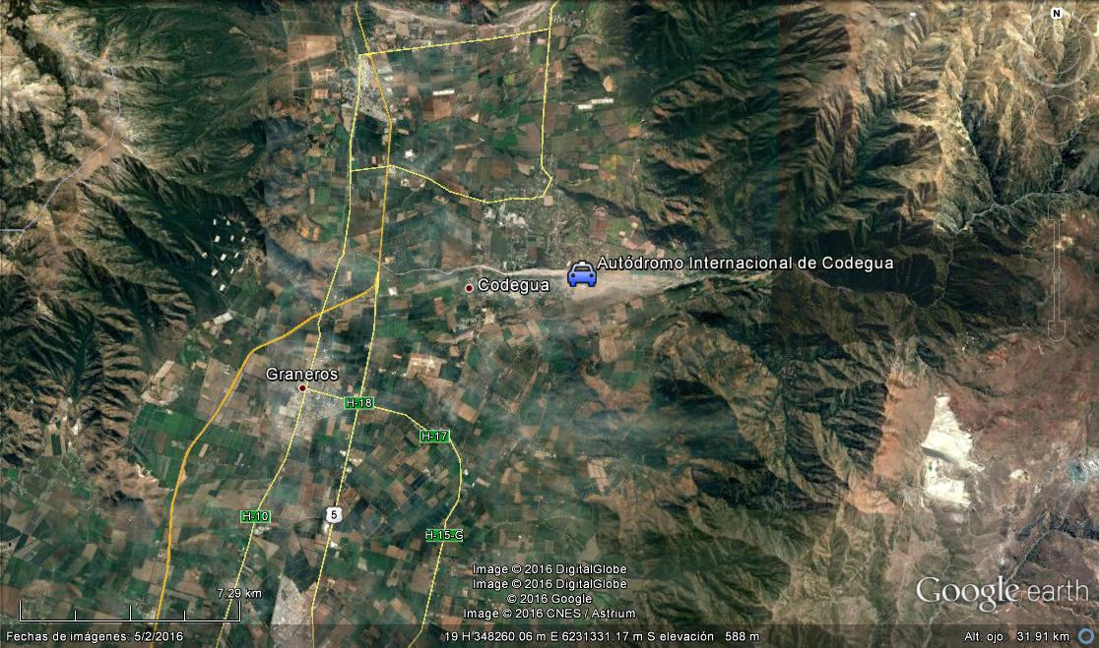

Figura 2. Mapa de ubicación local (Fuente: Google Earth)
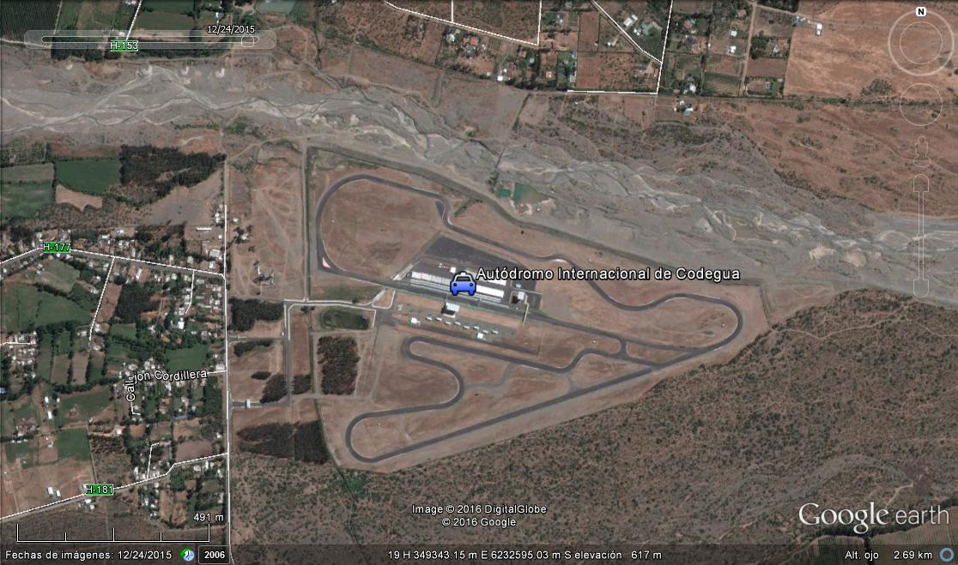
Coordenadas UTM de referencia: WGS 84 | Huso: 19H | UTM N: 6232563 | UTM E: 349303
Ruta de acceso: Desde ruta 5, tomar ruta dirección a Codegua; terminando esta, ir por calle O’Higgins hacia el sur. Luego, virar en calle Andes hacía la cordillera hasta el término de esta.

Figura 2. Layout del proyecto (Fuente: http://www.autodromoaic.cl/circuitos.html)
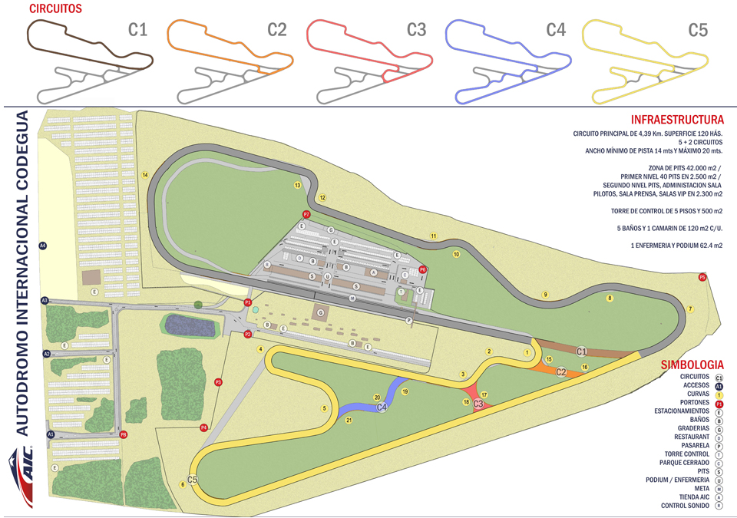

INSTRUMENTOS DE CARÁCTER AMBIENTAL FISCALIZADOS

Identificación de Instrumentos de Carácter Ambiental fiscalizados.
N° | Tipo de instrumento | N°/  Descripción | Fecha | Comisión/ Institución | Nombre | Etapa en que se encuentra | Comentarios
1 | NE | 38 | 2011 | MMA | Autódromo Internacional Codegua | Operativa | -

ANTECEDENTES DE LA ACTIVIDAD DE FISCALIZACIÓN

Motivo de la Actividad de Fiscalización

Motivo |  | Descripción
 | Programada | -
X | No programada |  | Denuncia
X | No programada |  | Autodenuncia
X | No programada | X | De Oficio
X | No programada |  | Otro
X | No programada | Detalles: Inspección ambiental de medidas ejecutadas según Res. Ex. N°13/2016.

Materia Específica Objeto de la Fiscalización Ambiental

- Medición de ruido
- Verificación de medidas de control de ruido

Aspectos relativos a la ejecución de la Inspección Ambiental

Ejecución de la inspección

Existió oposición al ingreso: NO | Existió auxilio de fuerza pública: NO
Existió colaboración por parte de los fiscalizados: SI | Existió trato respetuoso y deferente: NO
Observaciones: Se solicita informe completo, con anexos y fichas de evaluación de DS N°38/11 MMA del 07-09-2016 y el que se generará el día miércoles 14-09-2016 a partir de los monitoreos realizados los días 09-09-2016 y 10-09-2016, en formato digital. Se otorga plazo de 5 días hábiles a contar de la fecha de inspección ambiental.

Esquema de recorrido

Fuente: Google Earth

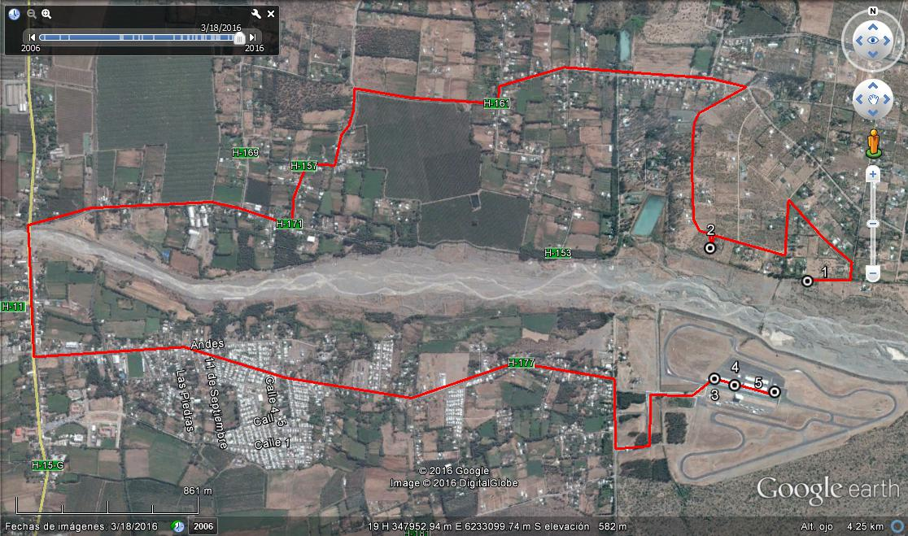

Detalle del Recorrido de la Inspección

Primer día de inspección (10/09/2016)

N° de estación | Nombre/ Descripción de estación
1 | Punto de medición 1/ Punto ubicado cercano a estación de medición instalada por AIC.
2 | Punto de medición 2/ Punto ubicado al costado de vivienda habitada.
3 | Cabina de medición de ruido para vehículos/ Semi encierro acústico donde se realizan pruebas de ruido a automóviles participantes en competición.
4 | Pit Stop/ Estacionamiento de automóviles participantes en competición.
5 | Torre de control/ Punto de vigilancia de carrera.

Revisión Documental

Documentos Revisados

ID | Nombre del documento revisado | Origen/ Fuente | Organismo encomendado | Observaciones
1 | Res. Ex. N°13/2016 | SMA | - | Provee presentación de inversiones La Estancilla y requiere información
2 | CD Informes ruido | Documentación solicitada a titular | - | Documento entregado en plazo estipulado en acta
3 | Certificado calibración | Documentación solicitada a titular | - | Documento entregado el día de la fiscalización

HECHOS CONSTATADOS.

MEDICIÓN DE RUIDO

Número de hecho constatado: 1 | Estación N°: 1 y 2
Documentación Revisada:

- Res. Ex. N°13/2016 SMA
- CD Informes ruido

Exigencias:

- Artículo 7 de D.S. N°38/11 MMA: Cumplir con los niveles máximos permisibles estipulados en normativa de ruidos vigente.
- Considerando 28 de Resolución Exenta N°13/2016 SMA
  - Implementación de sistema de monitoreo de ruidos en el punto de recepción o aquel que represente al receptor, con las características técnicas del Anexo “C”, del programa de cumplimiento aprobado por la Res. Ex. 7/D-27-2014.
- Se debe mantener este sistema de monitoreo durante cada uno de los eventos automovilísticos que se realicen en el Autódromo.
- Se debe entregar un listado con los resultados de los monitoreos realizados durante todo el período del evento automovilístico.
  - Dar cumplimiento cabal al D.S. 38/2011, del Ministerio del Medio Ambiente.
- La acción deberá ser cumplida de manera cabal, durante todo el período de duración de las acciones propuestas. Esto implica que las mediciones de ruido realizadas en virtud de 2. del presente cuadro deberán demostrar que no se ha superado los 51 dB, lo cual corresponde a 10 dB más que el ruido de fondo de 41 dB.
- Informar las mediciones de ruido de cada evento automovilístico realizado, según se describe en la acción 2. del presente cuadro.

Hecho (s):

- Durante las actividades de inspección se constató que existe Estación de monitoreo, instalada en el punto indicado en informes de ruido entregado por Inversiones La Estancilla S.A. mediante carta con fecha miércoles 19 de Octubre de 2016, cuya localización se muestra en Fotografía 1 y Fotografía 2.

Como observación, se señala que la posición del sonómetro podría no ser la óptima, ya que esta se encuentra muy cerca de un canal de regadío el cual influye en el ruido de fondo. Se indica que el receptor más sensible según lo medido sería el Punto 2 de inspección ambiental, correspondiente a la posición señalada en Fotografía 4, ya que se observa una mayor diferencia entre Nivel de Presión Sonora y Ruido de Fondo, como se señala en Tabla 1 y Tabla 2.
- Del examen de información se indica que no se pueden evaluar los Niveles de Presión Corregidos presentados en Informe técnico, debido a que el certificado de calibración del sonómetro utilizado, correspondiente a Extech Instruments modelo ST-107S, no es aquel emitido por el fabricante ni tampoco está aprobado por el ISP. Se instruye entonces a Autódromo Internacional de Codegua regularizar esta situación por medio de Ordinario SMA N°2720 con fecha 5 de Diciembre de 2016, presentado en Anexo 9. No obstante lo anterior, los Niveles de Ruido presentados en Tabla 9 de Informe de ruido Fecha 14-09-2016, correspondiente a monitoreo del 10 de Septiembre 2016, entregado a SMA por parte del titular, son similares a aquellos obtenidos en actividad de Inspección Ambiental realizada el mismo día en punto cercano y en horario similar, presentados en Tabla 1, midiendo en ambos casos un NPC de 50 dB(A).
- De las actividades de muestreo, medición y análisis realizadas, consistentes a 2 mediciones de ruido realizadas el día 10 de Septiembre de 2016, acorde a procedimientos establecidos en D.S. N°38/11 MMA para condición externa en periodo diurno, realizadas en dos puntos distintos del sector de la Candelaria asociados a receptores sensibles, ubicados Punto 1 con coordenadas 19 H; 349.587 m E; 6.233.071 m S, según Fotografía 3; y Punto 2 con coordenadas 19 H; 349.139 m E; 6.233.216 m S, según Fotografía 4, se verificó que la actividad no supera los Niveles Máximos Permisibles para Zona Rural 1 según PRI Rancagua, homologado a Zona Rural según D.S. N°38/11 MMA, y tampoco supera el límite establecido en Res. Ex. N°13/2016 SMA, como se muestra en Tabla 1 y Tabla 2. Los datos fueron registrados en Fichas aprobadas por SMA, presentadas en Anexo 1. Los respectivos certificados de calibración se presentan en Anexo 2 y Anexo 3.

Registros
DESCRPCIÓN PUNTO |  | PUNTO 1, 349587 m E; 6233071 m S
Punto | DATOS BRUTOS |  |  | DATOS PROCESADOS |  |  |  | Evaluación D.S N°38
Punto | Leq | Lmin | Lmax | Lmax-5 | MAYOR | LEQ PROM | NPC
P1 | 51,1 | 47,3 | 58 | 53 | 53,0 | 52 | 50 | Estado | CUMPLE
P1 | 50,5 | 47,7 | 55,8 | 50,8 | 50,8 | 52 | 50 | Excedencia | 0
P1 | 49,6 | 47,1 | 55,8 | 50,8 | 50,8 | 52 | 50 | COMENTARIOS
P2 |  |  |  |  |  | 52 | 50
P3 |  |  |  |  |  | 52 | 50
RUIDO DE FONDO | 47 |  |  | DIF LEQ PROM - RUIDO DE FONDO |  | 5
CONDICIÓN VENTANA | No Aplica | CORRECCIÓN VENTANA | 0 | CORRECCIÓN RUIDO DE FONDO |  | -2
CONDICIÓN MEDICIÓN | Exterior | Zona | Rural | PERIODO | Diurno | LÍMITE | 57

Tabla 1 | Fecha: 13-10-2016
Descripción del medio de prueba: Tabla resumen de medición de ruido, según D.S. N°38/11 MMA.

Registros
DESCRPCIÓN PUNTO |  | PUNTO 2, 349139 E ; 6233216 N
Punto | DATOS BRUTOS |  |  | DATOS PROCESADOS |  |  |  | Evaluación D.S N°38
Punto | Leq | Lmin | Lmax | Lmax-5 | MAYOR | LEQ PROM | NPC
P1 | 42,0 | 37,3 | 55,8 | 50,8 | 50,8 | 45 | 44 | Estado | CUMPLE
P1 | 39,3 | 34,9 | 48,2 | 43,2 | 43,2 | 45 | 44 | Excedencia | 0
P1 | 40,8 | 37,3 | 45,7 | 40,7 | 40,8 | 45 | 44 | COMENTARIOS
P2 |  |  |  | 0 | 0 | 45 | 44
P2 |  |  |  | 0 | 0 | 45 | 44
P2 |  |  |  | 0 | 0 | 45 | 44
P3 |  |  |  | 0 | 0 | 45 | 44
P3 |  |  |  | 0 | 0 | 45 | 44
P3 |  |  |  | 0 | 0 | 45 | 44
RUIDO DE FONDO | 37 |  |  | DIF LEQ PROM - RUIDO DE FONDO |  | 8
CONDICIÓN VENTANA | No Aplica | CORRECCIÓN VENTANA | 0 | CORRECCIÓN RUIDO DE FONDO |  | -1
CONDICIÓN MEDICIÓN | Exterior | Zona | Rural | PERIODO | Diurno | LÍMITE | 47

Tabla 2 | Fecha: 13-10-2016
Descripción del medio de prueba: Tabla resumen de medición de ruido, según D.S. N°38/11 MMA.

Registros
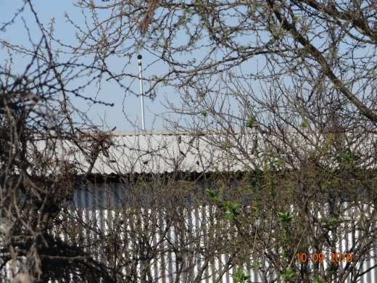 |  |  | 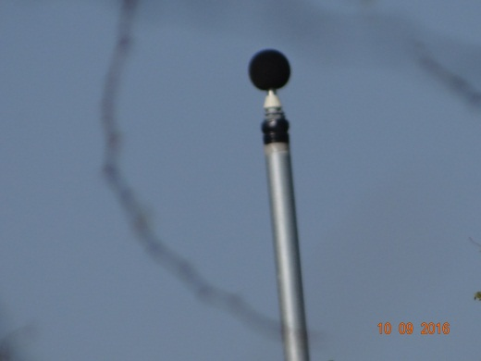
Fotografía 1 | Fecha: 10-09-2016 |  | Fotografía 2 | Fecha: 10-09-2016
Coordenadas UTM DATUM WGS84 HUSO 19H | Norte: 6233071 | Este: 349587 | Coordenadas UTM DATUM WGS84 HUSO 19H | Norte: 6233071 | Este: 349587
Descripción del medio de prueba: Micrófono monitoreo (Lejos). |  |  | Descripción del medio de prueba: Micrófono monitoreo (Cerca).
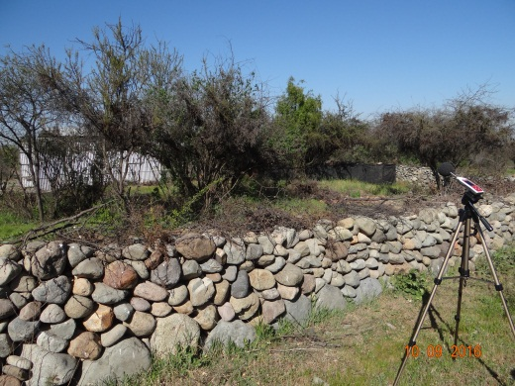 |  |  | 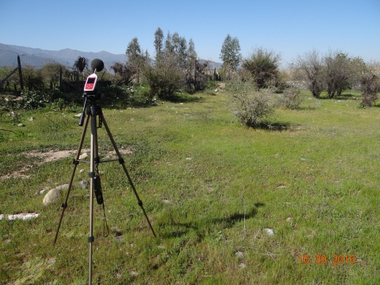
Fotografía 3 | Fecha: 10-09-2016 |  | Fotografía 4 | Fecha: 10-09-2016
Coordenadas UTM DATUM WGS84 HUSO 19H | Norte: 6233071 | Este: 349587 | Coordenadas UTM DATUM WGS84 HUSO 19H | Norte: 6233216 | Este: 349139
Descripción del medio de prueba: Posición sonómetro en Punto 1. |  |  | Descripción del medio de prueba: Posición sonómetro en Punto 2.

VERIFICACIÓN DE MEDIDAS DE CONTROL DE RUIDO

Número de hecho constatado: 1 | Estación N°: 3, 4 y 5
Documentación Revisada:

- Res. Ex. N°13/2016
- CD Informes Ruido
- Certificado de calibración

Exigencia (s):

- Considerando 28 de Resolución Exenta N°13/2016 SMA
  - Continuar con el sistema de mitigación de ruido propuesto en el programa de cumplimiento.
    - Implementación de silenciadores en los vehículos en competición, con características descritas en el Anexo “A”, del programa de cumplimiento aprobado mediante Res. Ex. 7/D-27-2014.
- Cada vehículo que participe de los eventos automovilísticos realizados deberá contar con el silenciador descrito.
- Informar la fecha y hora del evento; descripción del vehículo; número de silenciador; número de sello; acompañar copia del Certificado de Silenciadores de cada vehículo (acompañado como modelo en el informe de seguimiento N°2 del programa de cumplimiento).
    - Utilización de cámara de medición de ruidos en cada automóvil de competencia, con las características del Anexo “B” del programa de cumplimiento aprobado mediante Res. Ex. 7/D-27-2014.
- La cabina de sonido debe funcionar durante todos los eventos automovilísticos. En el caso en que un vehículo sobrepase los 90 dBA producidos bajo la condición de 6.000 rpm, el automóvil no podrá participar en el evento.
- Informar los resultados de la medición de ruidos en la cabina de sonido de cada automóvil que participe en los eventos automovilísticos.
- Deberá informarse si el automóvil participó o no en el evento automovilístico.
  - No realización de carreras de motocicletas
- No se podrán realizar eventos automovilísticos de ningún tipo en el cual se involucre la circulación de motocicletas por la pista.
- Se deberá entregar un listado con los eventos automovilísticos realizados en el período; fecha del evento; horario del evento; cantidad de vehículos participantes; tipo de vehículos participantes.
  - Menor número de vehículos en pista
- Solo podrán participar en pista 20 vehículos de manera simultánea en cada evento automovilístico organizado.
- Entregar información referente al número de vehículos en pista.
  - Utilizar sólo la “pista corta”, correspondiente a 2543 metros de largo.
- Se deberá utilizar solo la pista corta para cada uno de los eventos automovilísticos organizados.
- Informar la pista utilizada en cada uno de los eventos automovilísticos realizados.
- Acompañar foto fechada y georreferenciada cada día de realización de eventos automovilísticos, en la que se muestre los implementos para cerrar la parte no utilizada de la pista.

Hecho (s):

- Durante las actividades de inspección se constató que:
  - De acuerdo a lo señalado por Cristián Martínez, las condiciones para el ingreso a la pista es contar con silenciador en el escape de los vehículos y su correspondiente certificación en la cabina, lo cual fue constatado en terreno y fotografiado (Fotografía 6).
  - Respecto a la cabina acústica de medición de ruido producido por automóviles:
- Esta está constituida por un semiencierro de paneles tipo “Sandwich”, compuestos por una placa de acero galvanizado perforado en la cara interior, poliestireno expandido entre placas y acero galvanizado liso en la cara exterior (Ilustración 1). Además, cuenta con puertas de similares características para el ingreso y salida de vehículos (Fotografía 5, Fotografía 7 y Fotografía 8).
- En cuanto al procedimiento de medición y certificación para los automóviles en competición, este es realizado por Cristián Martínez, gerente de operación y por Aníbal Reyes, administrativo. El proceso consta en ingresar el vehículo a la cabina y situarlo entre dos micrófonos (como se muestra en Fotografía 8 y Fotografía 9), para luego acelerarlo a 6000 RPM. Una vez el tacómetro alcanza dicho valor, se registra el valor Lmax en un computador. En aquellos casos que el vehículo no supere los 90 dB, se procede a adherir un sticker (rojo para día 09 y azul para día 10 de Septiembre) que habilita al vehículo a competir, y luego se genera el certificado para el vehículo, el cual es enviado posteriormente a la SMA a través de los informes semanales, que se muestra en Fotografía 10 y Fotografía 11 (Stickers en Anexo 4).
- Como sistema de medición de ruido producido por vehículos, se cuenta con un computador que ejecuta un software a través del cual se registran los valores emitidos al acelerar. La cadena electroacústica se compone de dos micrófonos Behringer ECM-8000, una interfaz de audio Presonus Audiobox USB, computador y un calibrador acústico para la calibración de todo el sistema (Fotografía 12, Fotografía 13, Fotografía 14 y Fotografía 15). Se entrega como antecedente el certificado de calibración de este, presentado el Anexo 5.
  - En cuanto al tipo de vehículos y número máximo de competidores simultáneos en pista, se observó en la zona de Stop Pit que existe un registro de los competidores según categoría. Según lo indicado en estos y por lo visualizado en terreno, en ninguna categoría se incluye motocicletas y no se supera en ningún caso el número de 20 vehículos por carrera (Ver Anexo 6).
  - Respecto a los puntos de cierre de la pista, estos son visualizados desde torre de control, como se muestra en Fotografía 22. Se registra en Fotografía 16, 17, 18, 19, 20 y 21 dichos puntos. De acuerdo a lo señalado por Martínez, se cuenta con 2543 metro lineales de pista, hecho confirmado en base a lo visualizado en terreno y utilizando medición de distancia por medio de Google Earth. Se demuestra el uso de pista por medio de video en Anexo 7.

- Del examen de información de la documentación revisada, es posible indicar que:

  - Se indica la hora de inicio y término de cada “giro en pista”, los cuales se realizan desde las 14:00 hasta las 17:55 los días viernes y desde las 9:04 hasta las 14:55 los días sábado, según Informe técnico.
  - Se presentan tablas de los automóviles participantes en cada carrera, incluyendo marca y modelo, y en que categoría compiten. La cantidad de vehículos en pista por carrera según fecha se presenta en Tabla 3, 4, 5 y 6. En estos casos, no se informa de ningún automóvil que no participe en la competición.
  - No se incluye en la información el número de silenciador de los automóviles y tampoco copia de certificado de silenciadores de cada vehículo.
  - Se presenta en informe tabla con los valores medidos de ruido por cada automóvil que ingresó a la cabina de medición, la cual se muestra en Anexo 8. Para ciclo de 2 y 3 de Septiembre sólo se presenta 1 vehículo con número de sello asignado, para el día de 9 de Septiembre dos automóviles no tienen número asignado, y para el 10 de Septiembre 14 vehículos no tienen número de sello asignado.
  - Se informa el largo de la pista utilizada, que es de 2543 metros.

Registros
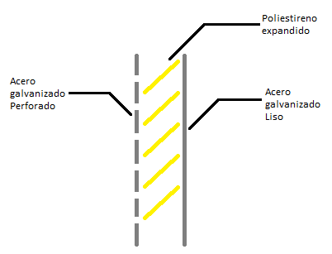 |  |  | 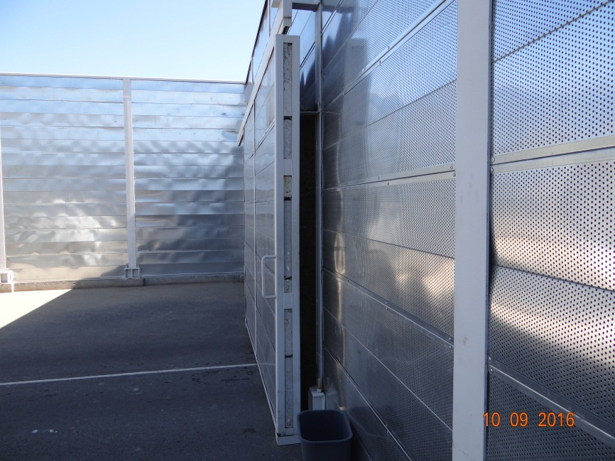
Ilustración 1 | Fecha: 13-10-2016 |  | Fotografía 5 | Fecha: 10-09-2016
- | - | - | Coordenadas UTM DATUM WGS84 HUSO 19H | Norte: 6232614 | Este: 349168
Descripción del medio de prueba: Diseño de panel utilizado en cabina acústica. |  |  | Descripción del medio de prueba: Puerta cabina acústica.

Registros
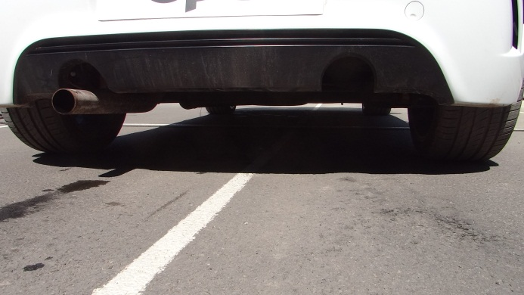 |  |  | 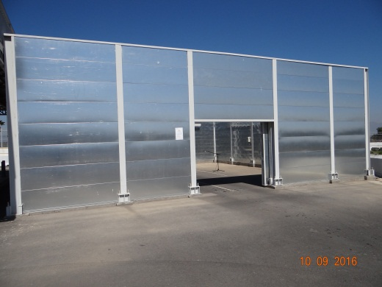
Fotografía 6 | Fecha: 10-09-2016 |  | Fotografía 7 | Fecha: 10-09-2016
Coordenadas UTM DATUM WGS84 HUSO 19H | Norte: 6232614 | Este: 349168 | Coordenadas UTM DATUM WGS84 HUSO 19H | Norte: 6232614 | Este: 349168
Descripción del medio de prueba: Silenciador en automóvil. |  |  | Descripción del medio de prueba: Cabina de medición de ruido (interior).
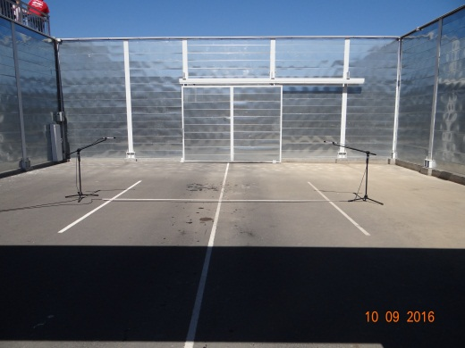 |  |  | 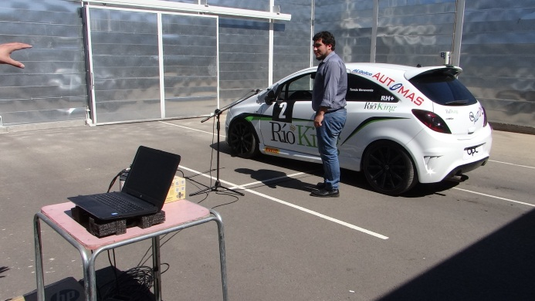
Fotografía 8 | Fecha: 10-09-2016 |  | Fotografía 9 | Fecha: 10-09-2016
Coordenadas UTM DATUM WGS84 HUSO 19H | Norte: 6232614 | Este: 349168 | Coordenadas UTM DATUM WGS84 HUSO 19H | Norte: 6232614 | Este: 349168
Descripción del medio de prueba: Cabina de medición de ruido (exterior). |  |  | Descripción del medio de prueba: Medición de niveles de ruido producidos por aceleración en cabina acústica.

Registros
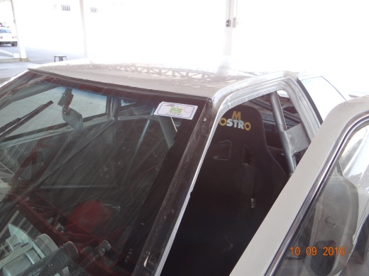 |  |  | 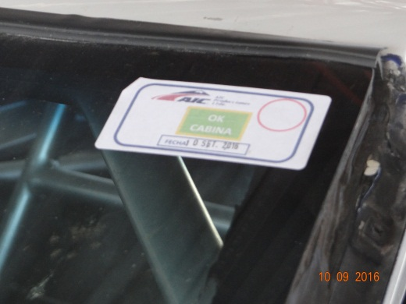
Fotografía 10 | Fecha: 10-09-2016 |  | Fotografía 11 | Fecha: 10-09-2016
Coordenadas UTM DATUM WGS84 HUSO 19H | Norte: 6232586 | Este: 349261 | Coordenadas UTM DATUM WGS84 HUSO 19H | Norte: 6232586 | Este: 349261
Descripción del medio de prueba: Sticker pegado en parabrisas de vehículo (lejos). |  |  | Descripción del medio de prueba: Sticker pegado en parabrisas de vehículo (cerca).
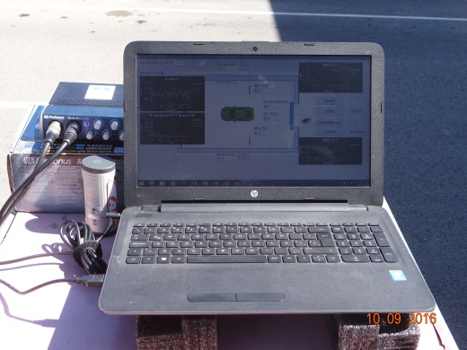 |  |  | 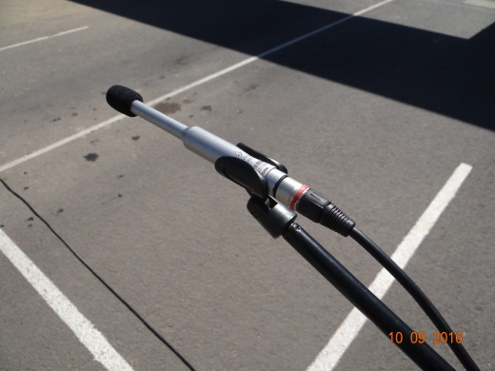
Fotografía 12 | Fecha: 10-09-2016 |  | Fotografía 13 | Fecha: 10-09-2016
Coordenadas UTM DATUM WGS84 HUSO 19H | Norte: 6232614 | Este: 349168 | Coordenadas UTM DATUM WGS84 HUSO 19H | Norte: 6232614 | Este: 349168
Descripción del medio de prueba: Software y sistema electroacústico para medición de ruido producido por vehículos. |  |  | Descripción del medio de prueba: Micrófono de medición en cabina acústica para ruido producido por vehículos.

Registros
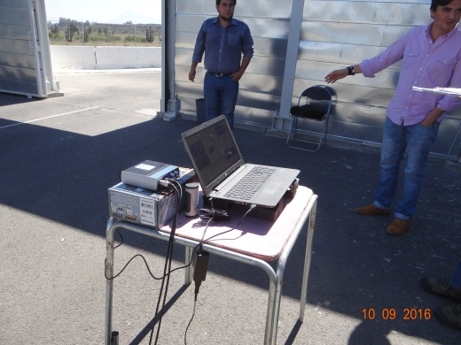 |  |  | 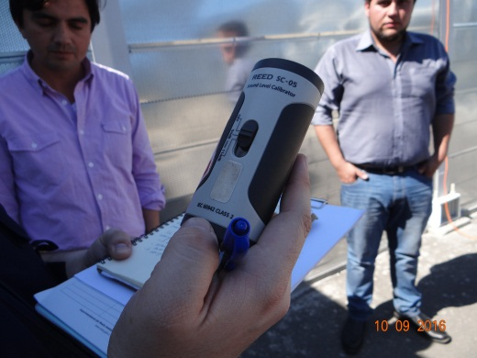
Fotografía 14 | Fecha: 10-09-2016 |  | Fotografía 15 | Fecha: 10-09-2016
Coordenadas UTM DATUM WGS84 HUSO 19H | Norte: 6232614 | Este: 349168 | Coordenadas UTM DATUM WGS84 HUSO 19H | Norte: 6232614 | Este: 349168
Descripción del medio de prueba: Sistema electroacústico para medición de ruido producido por vehículos. |  |  | Descripción del medio de prueba: Calibrador para sistema instalado en cabina acústica.
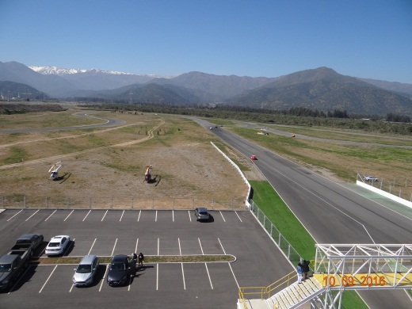 |  |  | 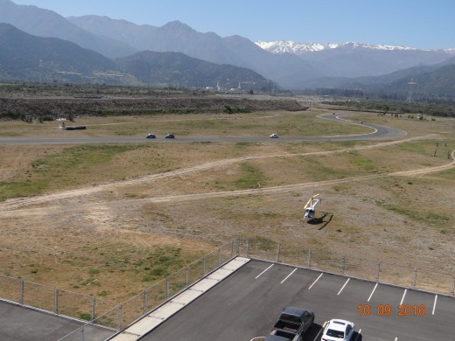
Fotografía 16 | Fecha: 10-09-2016 |  | Fotografía 17 | Fecha: 10-09-2016
Coordenadas UTM DATUM WGS84 HUSO 19H | Norte: 6232559 | Este: 349445 | Coordenadas UTM DATUM WGS84 HUSO 19H | Norte: 6232559 | Este: 349445
Descripción del medio de prueba: Pista sector Oriente, desde torre de control. |  |  | Descripción del medio de prueba: Pista sector Nord oriente, desde torre de control.

Registros
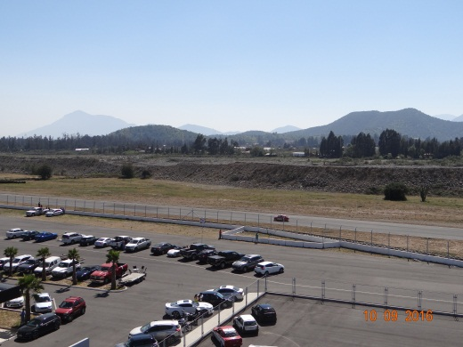 |  |  | 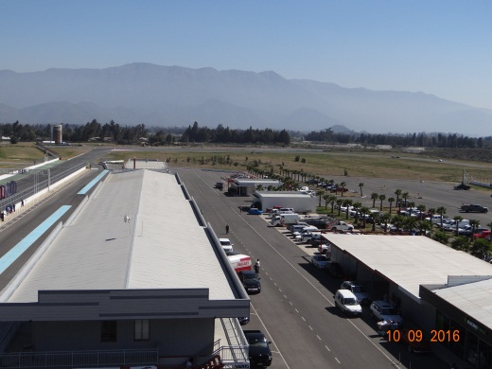
Fotografía 18 | Fecha: 10-09-2016 |  | Fotografía 19 | Fecha: 10-09-2016
Coordenadas UTM DATUM WGS84 HUSO 19H | Norte: 6232559 | Este: 349445 | Coordenadas UTM DATUM WGS84 HUSO 19H | Norte: 6232559 | Este: 349445
Descripción del medio de prueba: Pista sector Norte, desde torre de control. |  |  | Descripción del medio de prueba: Pista sector Poniente, desde torre de control.
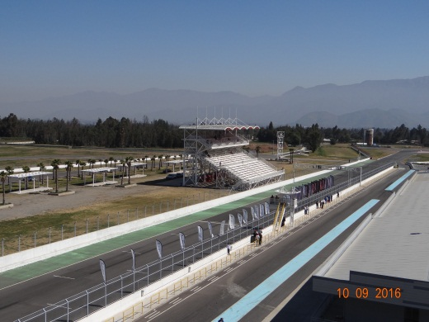 |  |  | 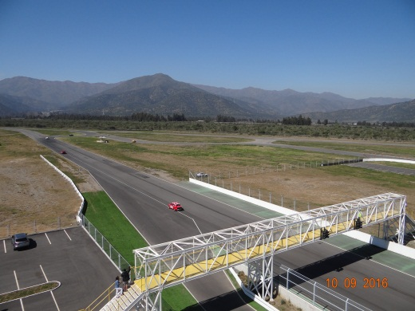
Fotografía 20 | Fecha: 10-09-2016 |  | Fotografía 21 | Fecha: 10-09-2016
Coordenadas UTM DATUM WGS84 HUSO 19H | Norte: 6232559 | Este: 349445 | Coordenadas UTM DATUM WGS84 HUSO 19H | Norte: 6232559 | Este: 349445
Descripción del medio de prueba: Pista sector Sur, desde torre de control. |  |  | Descripción del medio de prueba: Pista sector Sur Oriente, desde torre de control.

Registros
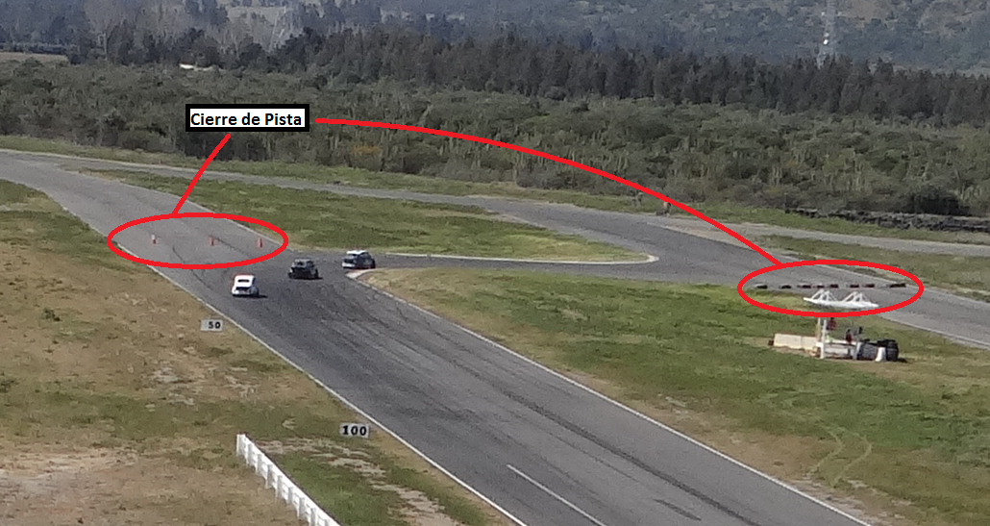
Fotografía 22. | Fecha: 10-09-2016
Coordenadas UTM DATUM WGS84 HUSO 19H | Norte: 6232559 | Este: 349445
Descripción del medio de prueba: Señalización de cierre de pista.

Registros
  Hora |  | Categoría | Autos
  Inicio | Término | Categoría | Autos
  14:00 | 14:05 | Libre | 1
  14:15 | 14:20 | Libre | 1
  14:47 | 14:56 | Libre | 1
  15:10 | 15:10 | Libre | 1
  15:30 | 16:05 | Libre | 1
  Hora |  | Categoría | Autos
  Inicio | Término | Categoría | Autos
  9:28 | 9:35 | BMW2002 | 1
  9:38 | 9:40 | BMW2002 | 1
  9:41 | 9:55 | BMW2002 | 1
  10:00 | 10:05 | BMW2002 | 1
  10:31 | 10:38 | BMW2002 | 1
  11:01 | 11:07 | BMW2002 | 1
  11:08 | 11:10 | Libre | 1
  11:11 | 11:19 | BMW2002/Libre | 2
  11:22 | 11:32 | Libre | 1
  11:35 | 11:46 | Libre | 1
  11:50 | 12:05 | Libre | 1
  12:15 | 12:20 | Libre | 1
  12:50 | 13:06 | Libre | 7
  13:10 | 13:25 | Libre | 6
  13:26 | 13:40 | Libre | 7
  13:42 | 13:55 | Libre | 5
Tabla 3 | Fecha: 02/09/2016 | Tabla 4 | Fecha: 03/09/2016
Descripción del medio de prueba: Vehículos en pista, según categoría, en día 2 de Septiembre de 2016. |  | Descripción del medio de prueba: Vehículos en pista, según categoría, en día 3 de Septiembre de 2016.

Registros
  Hora |  | Categoría | Autos
  Inicio | Término | Categoría | Autos
  14:05 | 14:20 | Libre | 4
  14:22 | 14:28 | Libre | 7
  14:30 | 14:51 | Libre | 6
  14:55 | 15:10 | Libre | 8
  15:10 | 15:25 | Libre | 5
  15:26 | 15:35 | Libre | 5
  15:37 | 15:48 | Libre | 3
  15:51 | 16:15 | Libre | 1
  16:15 | 16:30 | Libre | 8
  16:30 | 16:40 | Libre | 7
  16:45 | 17:05 | Libre | 5
  17:10 | 17:32 | Libre | 6
  17:35 | 17:55 | Libre | 5
  Hora |  | Categoría | Autos
  Inicio | Término | Categoría | Autos
  9:04 | 10:00 | Libre | 10
  10:12 | 10:22 | ATPA | 10
  10:25 | 10:35 | Históricos A-B/Copa10000 | 16
  10:38 | 10:48 | BMW 2002/PSA/CUP | 17
  10:54 | 11:04 | Clásicos G1-G2 ABCD-GT | 17
  11:12 | 11:22 | ATPA/BMW | 9
  11:29 | 11:39 | Históricos A-B/Copa 1000 | 18
  11:55 | 12:05 | BMW 2002/PSA/CUP | 15
  12:15 | 12:25 | Clásicos G1-G2 ABCD-GT | 15
  12:20 | 12:30 | ATPA/BMW | 9
  12:45 | 12:55 | Históricos A-B/Copa 1000 | 18
  12:50 | 13:10 | Clásicos G1-G2 ABCD-GT | 15
  13:15 | 13:40 | BMW 2002/PSA/CUP | 6
  13:40 | 14:05 | ATPA | 8
  14:05 | 14:30 | Históricos A-B/Copa 1000 | 18
  14:30 | 14:55 | Clásicos G1-G2 ABCD-GT | 15
Tabla 5 | Fecha: 09/09/2016 | Tabla 6 | Fecha: 10/09/2016
Descripción del medio de prueba: Vehículos en pista, según categoría, en día 9 de Septiembre de 2016. |  | Descripción del medio de prueba: Vehículos en pista, según categoría, en día 10 de Septiembre de 2016.

CONCLUSIONES

Los resultados de las actividades de fiscalización, asociados los Instrumentos de Carácter Ambiental indicados en el punto 3, permitieron identificar ciertos hallazgos que se describen a continuación:

N° Hecho constatado | Materia específica objeto de la fiscalización ambiental. | Exigencia asociada | Hallazgo
1 | Medición de ruido | D.S. N°38/11 MMA | El certificado de calibración de sonómetro no es válido, debido a que no corresponde al de la marca ni está autorizado por el ISP.
2 | Verificación de medidas de control de ruido | Res. Ex. N°13/2016 SMA | Se verifica en terreno el uso de silenciadores en automóviles en competencia, pero en Informe técnico no se incluye la información relacionada con estos, señalada como requisito en Res. Ex. N°13/2016 SMA

En consideración con Hecho constatado N°2, correspondiente a la información de silenciadores utilizados durante la competencia, se indica que este hallazgo se considera de menor gravedad, en razón de que se constató en terreno que efectivamente los automóviles en competencia utilizan este dispositivo en las carreras, y que, además, su uso o no uso no debiese significar un aumento en el nivel percibido por el receptor necesariamente, siempre y cuando se compruebe que la maquinaria en conjunto no genera más de 85 dB (A) en prueba de cabina acústica.

En cuanto al uso de certificados no válidos según Norma Técnica N°165 del ISP (y por ende no válidos según D.S. N°38/11 MMA), se señala que, por medio de Ordinario 2720/2016 SMA, se instruyó a Autódromo Internacional de Codegua a normalizar esta situación. Sin perjuicio de lo anterior, los niveles obtenidos por el instrumental utilizado son similares a los obtenidos por personal técnico de la SMA en visita de inspección en posición similar y mismo horario, por ende, se asume que las mediciones remitidas por titular son representativas de la actividad.

ANEXOS

N° Anexo | Nombre Anexo
1 | Fichas de medición
2 | Certificado calibración sonómetro
3 | Certificado calibración calibrador
4 | Stickers “OK Cabina”
5 | Certificado micrófono de medición cabina
6 | Fotografías de listas de competidores
7 | Video de pista utilizada el 10/09/16
8 | Tabla de Nivel de Presión Sonora Máximo medidos en cabina
9 | Ordinario SMA N°2720/2016

